Объектно-ориентированная реляционная база данных «Антидопинг-Спорт» с Интернет доступом

В ФГБУ СПбНИИФК разработана Объектно-ориентированная реляционная база данных (БД) «Антидопинг-Спорт» с Интернет доступом. Областью применения базы данных является хранение и обработка данных и информационных материалов по проблеме борьбы с применением допинга в спорте. База предназначена для использования всеми заинтересованными лицами и организациями и обеспечивает свободный доступ ко всем материалам.
БД «Антидопинг-Спорт» обеспечивает размещение и доступ к информационным ресурсам материалов по проблеме борьбы с применением допинга в спорте и к другим информационным ресурсам, созданным сотрудниками ФГБУ СПбНИИФК.
Доступ к материалам может осуществляться с компьютеров и мобильных устройств, подключенных к сети Интернет, использующих наиболее распространенные в настоящее время операционные системы.

Доступ к БД «Антидопинг-Спорт»

Для доступа к материалам необходимо в любом браузере набрать адрес:
Niifkspb.ru

Открывается окно программы:

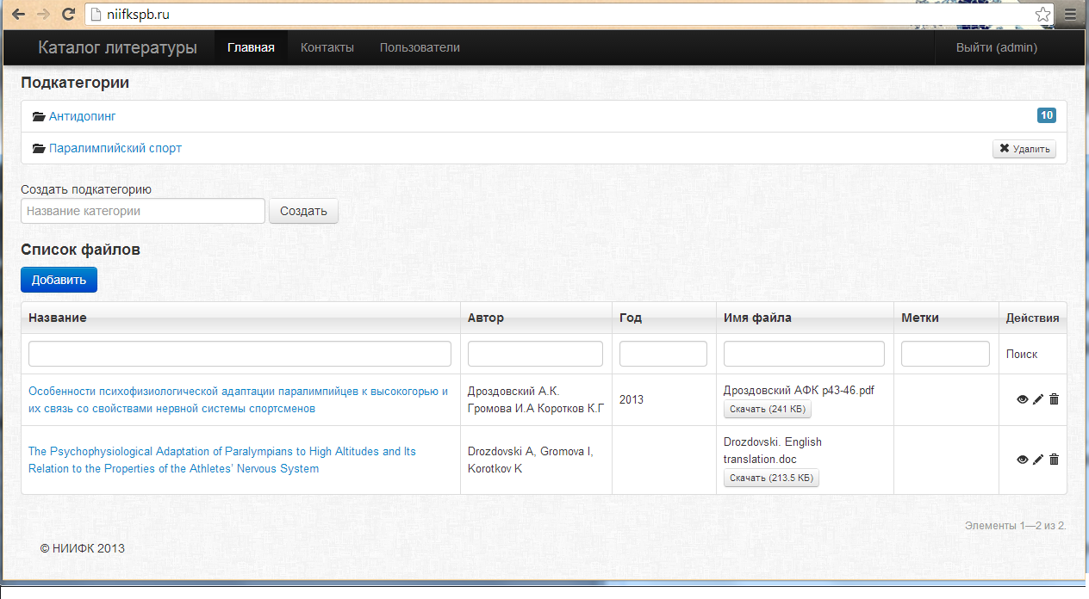

Выбрав нужную Подкатегорию, выходим на список публикаций:

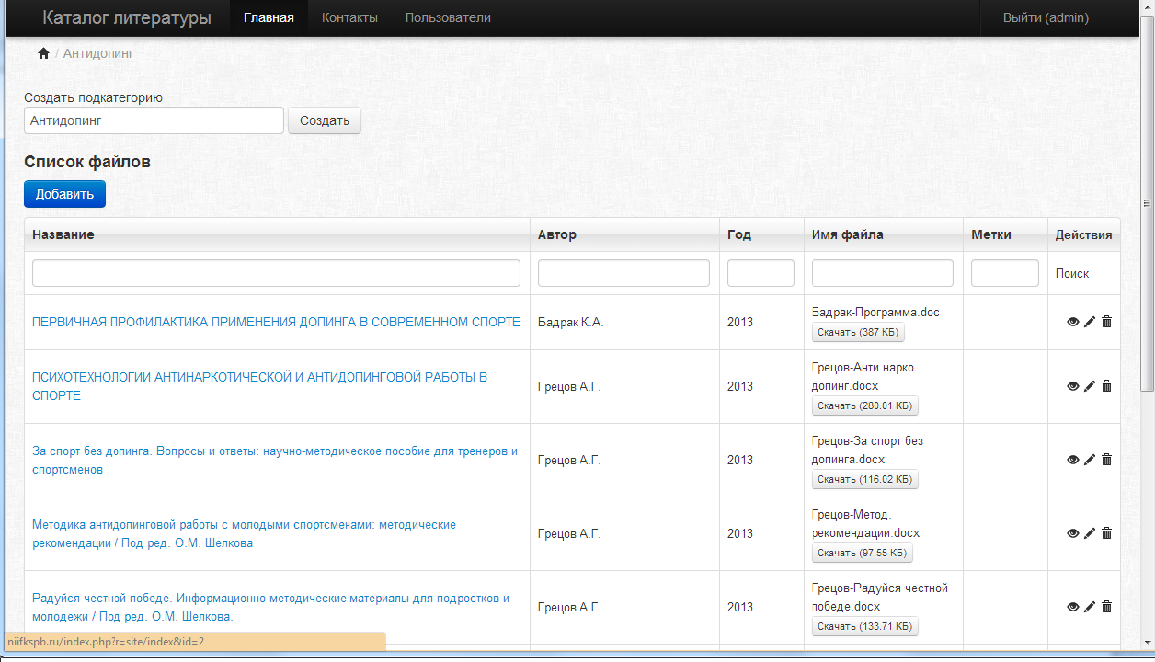

В этом окне любой посетитель может производить поиск по категориям:

Название

Автор

Год

Имя файла

Метки

Любой документ, хранимый в БД «Антидопинг-Спорт» в виде файла, можно просмотреть и при необходимости скачать в виде файла.

